文档编号 | EayunCloud-M02
文档版本 | 1.0.0
拟制人 | 徐光柳
日期 | 2016.8.1

EayunCloud研发测试晋升考核制度

目录
变更说明 3
1. 考核制度 4
1.1. 制度概述 4
1.2. 初中级考核办法 5
1.3. 高级以上考核办法 7
2. 岗位序列 8
2.1. 研发工程师 8
2.1.1. 实习研发工程师 8
2.1.2. 初级研发工程师 8
2.1.3. 中级研发工程师 9
2.1.4. 高级研发工程师 11
2.1.5. 技术经理 12
2.1.6. 技术专家 14
2.2. 测试岗位序列 14
2.2.1. 实习测试工程师 14
2.2.2. 初级测试工程师 15
2.2.3. 中级测试工程师 16
2.2.4. 高级测试工程师 17
2.2.5. 测试经理 18
3. 岗位晋升图 20
3.1. 研发类岗位晋升图 20
3.2. 测试类岗位晋升图 21
4. 附件 21
4.1. 附件一 21
4.2. 附件二 22
4.3. 附件三 22

变更说明
日期 | 版本 | 变更位置 | 变更说明 | 作者
2016-7-21 | 0.1.0 | 新建 | 新建 | 高文
2016-7-25 | 1.0.0 | 修订 | 修订全部 | 徐光柳

考核制度

制度概述
为了提升员工个人素质和能力，充分调动研发测试人员的主动性和积极性，营造EayunCloud内部公平、公正和公开的竞争机制，规范研发测试人员的晋升和晋级工作流程，特制定本制度。
（一）适用范围
- 任职资格条件标准适用于EayunCloud研发测试相关部门的全体正式员工。新入职员工，只有在转正三个月后才可以申请职称评定。
- 社招人员在初次进入岗位时确定对应的岗位级别，不受任职资格条件标准限制。进入岗位后，向下一岗位晋级时，须遵循对应的岗位任职资格条件；
- 各岗位层级中工作经验包含在本公司的工作时间以及在其他公司的相关工作时间。
（二）执行规范
- 研发测试晋级评审频率为每年两次，1月份和7月份各进行一次；
- 评定开始前一个月，由部门经理收集职称评定人员名单；
- 除非有重大突破，原则上不支持连续两次晋级，也不支持越级评定；
- 中A及以下人员由EayunCloud部门内部评定，高B及以上人员由人力资源部门组织公司层面统一评定。

初中级考核办法
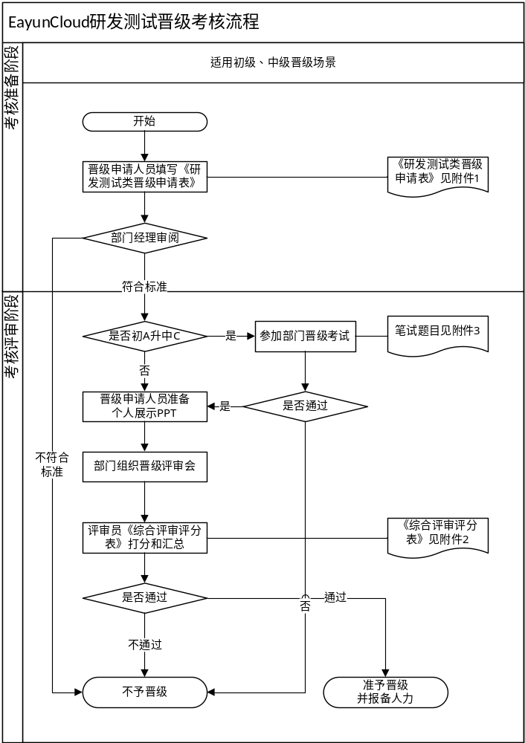
考核流程说明：
- 在公司发布年度员工晋级执行通知后，晋级申请人员在规定期限内填写《研发测试类晋级申请表》（参见4.1附件一），并提交给部门经理进行审阅和评定。部门经理按照岗位序列中各岗位级别要求和晋级标准进行评定，初步评定通过后则继续执行晋级申请，反之则直接驳回不予晋级；
- 如果晋级申请是初A升中C，则晋级申请人员需要参与部门组织的专业晋级考试，包括EayunCloud研发初级升中级工程师笔试题和测试初级升中级工程师笔试题（参见4.3附件三）。考试成绩通过则继续执行晋级申请，反之则直接判定不予晋级；
- 部门经理收集本次晋级内所有晋级申请表和考试成绩，组建部门晋级考核评审委员会（包括相关资深员工、技术经理、人力专员、事业部领导等），以及组织部门晋级考核评审会。
- 晋级申请人员在考核评审会上展示晋级达标情况和工作业绩，评审人员填写《综合评审评分表》（参见4.2附件二）。部门经理统一收集和汇总评分表；
- 部门经理根据晋级申请人员申请表、专业考试成绩和评审结果，确定本次部门晋级员工名单，并将晋级人员名单报备公司人力资源部门。

高级以上考核办法
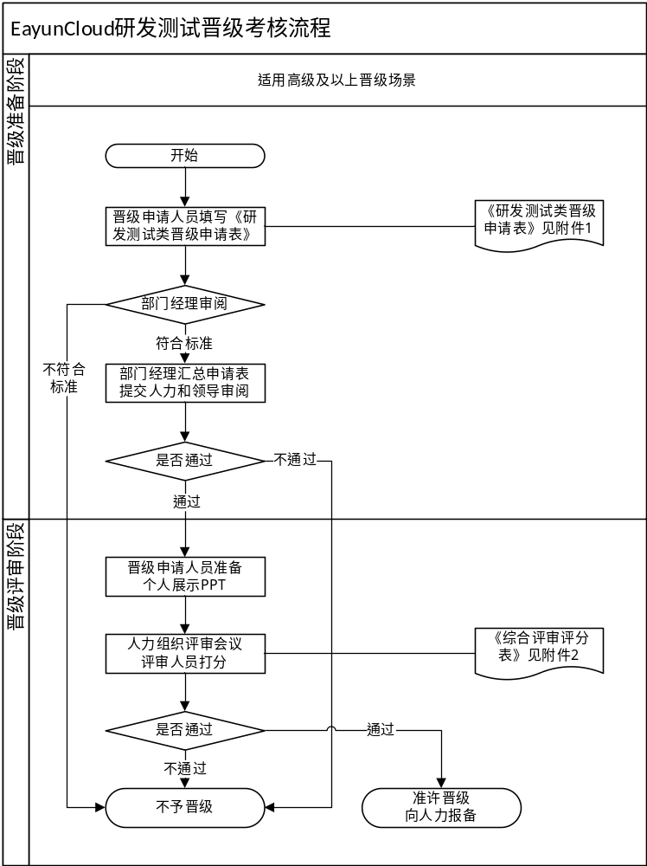
考核流程说明：
- 在公司发布年度员工晋级执行通知后，晋级申请人员在规定期限内填写《研发测试类晋级申请表》（参见4.1附件一），并提交给部门经理进行审阅和评定。部门经理按照岗位序列中各岗位级别要求和晋级标准进行评定，初步评定通过后则继续执行晋级申请，反之则直接驳回不予晋级；
- 部门经理将初评通过的人员晋级申请表提交公司人力资源部门和公司/事业部领导，公司/事业部领导和人力资源部门再次对晋级人员申请表进行复审，复审通过后则继续执行晋级申请，反之则直接驳回不予晋级；
- 公司人力资源部门汇集本次高级及以上职称晋级申请表，组建公司晋级考核评审委员会（包括相关资深员工、技术经理、部门经理、事业部领导、公司领导等），以及组织公司针对高级及以上职称晋级考核评审会。
- 晋级申请人员在考核评审会上展示晋级达标情况和工作业绩，评审人员填写《综合评审评分表》（参见4.2附件二），公司人力资源部门统一收集和汇总评分表；
- 公司人力资源部门根据晋级申请人员申请表和评审结果，确定本次晋级员工名单。

岗位序列

研发工程师

实习研发工程师
级别 | 实习岗位层级申报资格说明
实习 | - 基本条件：  - 1年内即将毕业的全日制在校大学生。  - 计算机相关专业。  - 专业能力：  - 部门内部专业能力考核通过。
岗位职责 | - 进行模块代码开发。  - 配合解决系统运行过程中发现的问题。  - 及时完成领导加派的临时任务。
工作技能要求 | - 能够使用Java语言进行开发，包括面向对象、接口、抽象类等的使用。  - 熟悉eclipse开发环境的使用。  - 熟悉一种主流数据库的基本操作。  - 积极向上的心态，主动承担实习任务。

初级研发工程师
级别 | 初级岗位层级申报资格说明
初B | - 大学本科以上学历。  - 通过转正会议评审。
初A | - 基本条件：  - 1年以上研发工作经验。  - 获得初B资格满6个月以上。  - 专业能力：  - 部门内部专业能力评分通过。  - 在部门内作为主讲人完成至少1次知识分享。  - 项目和业绩要求  满足下列条件之一：  - 本次考核周期内主要承担过1个核心模块的需求分析和设计开发。  - 本次考核周期内承担过至少1个产品或项目的主要维护工作。  - 本次考核周期内承担过至少1个产品迭代需求中重要模块开发工作（开发周期在6个月以上），或2个以上开发工作量累积3个月以上的迭代核心模块开发工作。
岗位职责 | - 模块设计，编写设计说明书。  - 模块开发，编写代码或定制参数。  - 单元测试。  - 完成领导分配的其他工作。
工作技能要求 | - 熟练使用Java语言进行web开发，熟悉HTML、Javascript、Css，熟悉MVC模式熟练使用UML工具进行设计。  - 熟悉Spring MVC、Spring和Hibernate。  - 熟悉数据库，能够进行数据库开发。  - 熟悉代码管理工具的使用，比如GIT、SVN等。  - 了解HTTP协议、XML和JSON等通信规范。  - 熟悉产品业务知识，能够掌握产品各业务的数据库结构、代码结构。  - 具有学习能力、解决问题能力、分析问题能力、协调和沟通能力。

中级研发工程师
级别 | 中级岗位层级申报资格说明
中C | - 基本条件：  - 获得初A资格满1年。  - 2年以上研发工作经验。  - 专业能力：  - 参加并通过部门组织的笔试考核。  - 部门内部专业能力评分通过。  - 在部门内作为主讲人完成至少2次知识分享。  - 在自己级别内，技术指导人没有过多的投入时间和精力对其技术进行指导。  - 项目经验或业绩要求：  满足下列条件之一：  - 本次考核周期内独立承担过1个核心模块的设计开发。  - 本次考核周期内承担过至少1个产品或项目的独立维护工作。  - 本次考核周期内承担过至少1个产品迭代的重要模块开发工作（开发周期在6个月以上），或2个以上开发工作量累积3个月以上的项目核心模块开发工作。
中B | - 基本条件：  - 获得中C资格满1年。  - 3年以上研发工作经验。  - 专业能力：  - 部门内部专业能力评分通过。  - 在部门内作为主讲人完成至少3次知识分享。  - 项目经验或业绩要求：  满足下列条件之一：  - 本次考核周期内带领至少2人的小组进行过模块开发工作。  - 本次考核周期内独立承担过至少1个核心模块的需求分析和设计开发。  - 本次考核周期内承担过至少1个已有产品或项目的独立维护工作。  - 本次考核周期内作为直接负责人承担过1个以上产品迭代的设计和开发工作，累积开发周期合计在6个月以上。
中A | - 基本条件：  - 获得中B资格满1年。  - 本科毕业须5年以上软件开发经验。硕士毕业须4年以上软件开发经验。  - 专业能力：  - 部门内部专业能力评分通过。  - 在部门内作为主讲人完成至少4次知识分享。  - 项目经验或业绩要求：  满足下列条件之一：  - 本次考核周期内带领至少2人的小组进行过至少1个产品迭代或项目的开发工作。  - 本次考核周期内独立承担过至少2个核心模块的需求分析和设计开发。  - 本次考核周期内作为项目负责人承担过1个以上定制化项目的设计和开发工作，累积开发周期合计在9个月以上。  - 对设计开发方法进行过经验总结，并得到至少1次在事业部内进行推广应用。
岗位职责 | - 能独立工作，不须具体指导。  - 可以胜任复杂度较高的应用软件的分析、设计、编码、测试与文档书写的工作。  - 审核正在编写的项目文档，开发复杂的原型系统。  - 指导初级工程师工作，并能够带领小组成员进行分析、设计、编码、测试与文档书写的工作。  - 针对具体问题，对已有流程提出修改建议。  - 自觉遵守软件工程规范和公司程序规范。
工作技能要求 | - 熟悉SpringMVC、Spring、Hibernate、Mybatis等开源技术框架。  - 熟悉Weblogic、JBoss、Tomcat等主流应用服务器，以及Oracle、MySQL等主流数据库。  - 熟练使用相关工具，包括开发工具、数据库工具、版本控制工具等。  - 理解J2EE系统架构，有基于J2EE体系结构的模块设计和代码开发经验。  - 具有一定的文档撰写能力，熟悉各种建模工具。  - 对工作有热情，能够在一定压力下工作。

高级研发工程师
层级 | 高级岗位层级申报资格说明
高B | - 基本条件：  - 获得中A资格满1年。  - 本科毕业须6年以上软件开发工作经验。硕士毕业须5年以上软件开发经验。  - 1年以上架构设计经验。  - 专业能力：  - 公司内部专业能力评分通过。  - 项目经验或业绩要求：  满足下列条件之一：  - 作为项目负责人独立负责过公司一个主要产品或者大型项目的研发工作，如果是在进行中的，开发进度至少已完成2/3。  - 作为项目经理、或软件架构师、或软件设计师，独立负责过公司一个主要产品或者大型项目的研发工作，并已交付使用，具有很强的市场竞争力。  - 资质证书要求：  获得以下任何证书之一（或与之相当的其他高级资格证书）：  - 信息系统项目管理师  - 系统架构设计师  - 系统分析师（员）  - DBA  - PMP  - 评审要求：  - 参加公司组织的高级岗位评审答辩，答辩成绩合格。
高A | - 基本条件：  - 获得高B资格满1年。  - 7年以上软件开发工作经验。  - 2年以上架构经验。  - 专业能力：  - 公司内部专业能力评分通过。  - 项目经验或业绩要求：  满足下列条件之一：  - 作为项目经理、或软件架构师、或软件设计师，独立负责过公司一个主要产品或者大型项目的研发工作，并已交付使用，有典型客户，且产品或项目在行业内技术处于领先水平，具有很强的市场竞争力。  - 独立负责公司主要新型产品的定义和设计、或者市场推广，且产品已经有典型客户在使用，产品在国内具有核心竞争力。  - 资质证书要求：  获得以下任何证书之一（或与之相当的其他高级资格证书）：  - 信息系统项目管理师  - 系统架构设计师  - 系统分析师（员）  - DBA  - PMP  - 评审要求：  - 参加公司组织的高级岗位评审答辩，答辩成绩合格。
岗位职责 | - 可以胜任复杂度较高的应用软件的分析、设计、编码和文档编制工作。  - 参与公有开发平台基于互联网体系的架构设计和优化。  - 负责主要功能模块和核心代码的设计开发。  - 指导初级、中级工程师工作，并能够带领小组成员进行分析、设计、编码、测试与文档书写的工作。  - 针对具体问题，对已有流程提出修改建议。  - 自觉遵守软件工程规范和公司程序规定。  - 完成领导分配的其他工作。
工作技能要求 | - 6年以上J2EE开发经验和2年以上架构经验，并熟悉主流互联网公司架构设计。  - 精通JAVA各种开源框架，如Spring MVC、Spring、Hibernate、Mybatis等。  - 深刻理解J2EE体系架构，具有EJB、WebService、Workflow等开发经验，精通Tomcat、Jboss、Weblogic、Websphere等应用服务器构件。  - 精通Oracle、MySQL、MongoDB、Redis等主流数据库，并具有较强数据库设计优化经验和SQL处理能力。  - 熟悉分布式、SOA、缓存技术、并发控制、 Linux/ Nginx环境，有负载均衡、双机热备等系统部署经验，并具有1个以上的大型应用和多系统组网集成的经验。  - 具有良好的文档撰写能力，熟悉各种建模工具。具备良好的表达和沟通能力并具有较强的分析问题、解决问题的能力。  - 对工作有热情，能够在一定压力下工作。

技术经理
层级 | 技术经理岗位层级申报资格说明
技术经理 | - 基本条件：  - 获得高A资格满2年。  - 8年以上软件开发工作经验。  - 2年以上团队管理经验。  - 项目或业绩要求：  满足下列条件之一：  - 本次考核周期内作为项目负责人带领至少5人的小组进行过至少2个产品迭代或项目的开发工作，并得到市场广泛应用推广，获得客户普遍认可。  - 本次考核周期内完成至少1个产品迭代或项目中的新架构搭建，或者在原架构中提出改进建议，并得到广泛认可和实施，如果是在进行中的，开发进度至少已完成2/3。  - 资质证书要求：  获得以下任何证书之一（或与之相当的其他高级资格证书）：  - 信息系统项目管理师  - 系统架构设计师  - 系统分析师（员）  - DBA  - PMP  - 评审要求：  - 参加公司组织的技术经理岗位评审答辩，答辩成绩合格。
岗位职责 | - 负责解读公司政策及相关条例的落地实施。  - 制定技术文档和开发规范，并对开发过程进行持续改进。  - 负责分析和确认产品需求，并进行功能分解和开发计划编制。  - 实时跟进开发进度并按时发布进度明细告知相关干系人。  - 负责审核团队开发人员代码和设计文档质量，并提供技术指导和监督。  - 负责技术架构、关键业务和核心模块的设计开发和优化，以及新技术的调研和培训。  - 负责线上环境疑难问题、突发问题的跟踪、排查和解决，以及线上环境版本更新和控制。  - 日常研发团队管理与协调。
工作技能要求 | - 熟悉至少一种开源云平台业务以及相关虚拟化技术，包括OpenStack、CloudStack、VMWare、Ovirt、KVM等。  - 精通至少一种程序开发语言，包括Java、Python、C++、Perl、Shell等。  - 8年以上软件开发经验，3年以上研发团队管理经。  - 具备3年以上互联网主流技术架构设计和实施经验。  - 熟悉主流操作系统、中间件和数据库，包括Linux、Windows、Tomcat、MySQL、MongoDB等。  - 熟悉至少一种项目管理流程，包括CMM、IPD、敏捷模式等。  - 熟悉团队管理和研发体系建设。

技术专家
层级 | 技术专家岗位层级申报资格说明
技术专家 | - 基本条件：  - 获得技术经理资格满2年。  - 10年以上软件开发工作经验。  - 项目经验或业绩要求：  - 全面主持过公司核心产品或大型项目、重大技术攻关的研发工作，产品或项目在国内技术处于领先水平，具有很强的国际市场竞争力，获得客户的普遍认可。或者全面负责某一领域产品整体解决方案的定义和设计、或者市场推广，且产品已经有典型客户在使用，产品在具有很强的国际市场竞争力，获得客户的普遍认可。  - 资质证书要求：  获得以下任何证书之一（或与之相当的其他高级资格证书）：  - 信息系统项目管理师  - 系统架构设计师  - 系统分析师（员）  - DBA  - PMP  - 评审要求：  - 参加公司组织的技术专家岗位评审答辩，答辩成绩合格。
岗位职责 | - 负责公司各产品线的技术架构和规划。  - 制定公司各条产品线在技术路线层面的落地方案。  - 领导团队完成公司要求的技术研究和设计任务。  - 对研发部门提供关键业务、疑难问题和突发问题等方面的技术支持。
工作技能要求 | - 在共享存储、网络虚拟化、SDN、分布式系统、操作系统等1-2个技术领域有5年以上的深入技术研发经验。  - 具备突出的编码实现能力，在以上1-2个技术领域有相关系统实施经验。  - 具备突出的科研学习能力，在以上1-2个技术领域有深入研究，并有相关科研成果者。  - 在开源社群活跃并有积极贡献者。

测试岗位序列

实习测试工程师
级别 | 实习岗位层级申报资格说明
实习 | - 基本条件：  - 1年内即将毕业的全日制在校大学生。  - 理工类相关专业。  - 专业能力：  - 部门内部专业能力考核通过。
岗位职责 | - 搭建测试环境，并部署所需测试工具。  - 执行相应产品下的测试方案和测试用例，以及输出测试报告。  - 准确、详实的描述Bug产生过程、Bug现象，准确地定位并跟踪问题。
工作技能要求 | - 在校理工科大学生，有志于在IT行业技术测试领域发展。  - 计算机相关专业本科及以上学历。  - 了解至少一种计算机语言者，如C、C++、Java、.Net等。  - 了解至少一种数据库基本操作，如Oracle、MySQL等。

初级测试工程师
级别 | 初级岗位层级申报资格说明
初B | - 大学本科以上学历。  - 通过转正会议评审。
初A | - 基本条件：  - 1年以上测试工作经验。  - 获得初B资格满6个月以上。  - 专业能力：  - 部门内部专业能力评分通过。  - 项目和业绩要求：  满足下列条件之一：  - 参与测试5个以上项目或产品迭代。  - 独立负责并顺利完成2个以上项目测试工作，完成测试设计、测试报告，测试质量较好。
岗位职责 | - 搭建测试环境，并部署所需测试工具。  - 设计并执行相应产品下的测试方案和Case，以及输出测试报告。  - 熟悉测试基本理论、流程和方法，依据测试结论提出合理化建议。
工作技能要求 | - 熟悉Linux系统及其命令，掌握Shell为佳。  - 熟悉GIT、Redmine、Loadrunner等操作使用。  - 熟悉Tomcat、Weblogic、Oracle、MySQL等操作使用。  - 具备非常敏锐的测试思维和清晰的测试思路。  - 为人正直，学习能力强，表达清晰，易于沟通。  - 能独立工作，积极主动，熟悉测试相关流程，文档能力好。  - 熟悉性能测试、自动化测试者和了解Java语言为佳。

中级测试工程师
级别 | 中级岗位层级申报资格说明
中C | - 基本条件：  - 获得初A资格满1年。  - 2年以上测试工作经验。  - 专业能力：  - 参加并通过部门组织的笔试考核。  - 部门内部专业能力评分通过。  - 项目经验或业绩要求：  - 独立负责过3个以上项目的测试工作，完成测试设计、测试报告，测试质量好。
中B | - 基本条件：  - 获得中C资格满1年。  - 3年以上测试工作经验。  - 专业能力：  - 部门内部专业能力评分通过。  - 项目经验或业绩要求：  符合以下条件之一：  - 独立负责过5个以上项目的测试工作，完成测试设计、测试报告，发布版本无重大缺陷。  - 独立负责过3个以上线上产品的问题处理工作并得到较高的工作满意度。
中A | - 基本条件：  - 获得中B资格满一年。  - 5年以上测试工作经验。  - 专业能力：  - 部门内部专业能力评分通过。  - 项目或业绩要求：  符合以下条件之一：  - 独立负责过8个以上项目的测试工作，完成测试设计、测试报告，发布版本无重大缺陷。  - 完成3个项目以上性能测试工作，测试结果准确，并能协助问题排查与优化，系统上线无程序性能问题反馈。  - 完成产品自动化测试框架搭建，实现产品自动化测试，有效减轻测试重复测试工作量。
岗位职责 | - 编写测试计划、规划详细的测试方案、编写测试用例。  - 根据测试计划搭建和维护测试环境。  - 执行测试工作，提交测试报告。包括编写用于测试的自动测试脚本，完整地记录测试结果，编写完整的测试报告等相关的技术文档。  - 对测试中发现的问题进行详细分析和准确定位，与开发人员讨论缺陷解决方案。  - 提出对产品的进一步改进的建议，并评估改进方案是否合理。对测试结果进行总结与统计分析，对测试进行跟踪，并提出反馈意见。  - 为业务部门提供相应技术支持，确保软件质量指标。
工作技能要求 | - 熟练使用缺陷跟踪工具，如JIRA、Redmine等。  - 了解版本控制工具，如GIT、SVN。  - 熟悉缺陷分类。有迭代测试经验。  - 能独立搭建测试环境，总结完善测试方法，发掘新的测试工具。  - 完成公司项目、产品的相关测试工作。  - 根据产品原型、需求和设计文档，完成测试用例的编写，同时对需求进行分析，提出有价值的建议。  - 执行具体测试任务,确认测试结果、跟踪缺陷，完成测试报告并分析测试结果，总结得失。  - 有良好的沟通能力：与开发、产品等部门沟通,保证测试的正确性和完整性。  - 熟练运用两种以上的测试工具，熟悉一种数据库，熟悉一种以上的编程语言。

高级测试工程师
层级 | 高级岗位层级申报资格说明
高B | - 基本条件：  - 6年以上测试工作经验。  - 获得中A资格满1年。  - 专业能力：  - 公司内部专业能力评分通过。  - 项目或业绩要求：  符合以下条件之一：  - 担任产品发版测试工作，顺利发布3个以上产品版本。  - 独立负责过10个以上项目的测试工作，完成测试设计、测试报告，发布版本无重大缺陷。  - 承担并完成3个以上产品的性能测试，测试结果准确，并能协助问题排查与优化，系统上线无程序性能问题反馈。  - 完成3个以上产品自动化测试框架搭建，实现产品自动化测试，有效减轻测试重复测试工作量。  - 资质证书要求：  获得以下任何证书之一（或与之相当的其他高级资格证书）：  - 信息系统项目管理师  - 系统架构设计师  - 系统分析师（员）  - DBA  - PMP  - 评审要求：  - 参加公司组织的高级岗位评审答辩，答辩成绩合格。
高A | - 基本条件：  - 具有7年以上测试工作经验。  - 获得高B满1年。  - 专业能力：  - 公司内部专业能力评分通过。  - 项目或业绩要求：  符合以下条件之一：  - 完成过一个产品的白盒测试，掌握白盒测试方法。  - 参与过产品配置策略规划，顺利发布5个以上产品版本。  - 承担并完成5个以上产品的性能测试，测试结果准确，并能协助问题排查与优化，系统上线无程序性能问题反馈。  - 完成5个以上产品自动化测试框架搭建，实现产品自动化测试，有效减轻测试重复测试工作量。  - 资质证书要求：  获得以下任何证书之一（或与之相当的其他高级资格证书）：  - 信息系统项目管理师  - 系统架构设计师  - 系统分析师（员）  - DBA  - PMP  - 评审要求：  - 参加公司组织的高级岗位评审答辩，答辩成绩合格。
岗位职责 | - 理解产品需求，结合用户使用场景进行测试用例的设计、讨论、完善和维护，撰写流程图。  - 发现产品缺陷，提供缺陷调试和跟踪信息，推动并帮助开发人员解决问题然后进行验证。  - 适时的跟进产品方向、进度信息、用户问题反馈，并对反馈问题进行验证、跟进、推动解决。  - 总结测试过程中的问题，进行发布评估，并总结版本历史和遗留问题，为以后的测试提供关键依据。  - 利用脚本和自动化工具提高日常任务的执行效率和准确程度。  - 结合软件特征撰写测试用例，编写测试工具。
工作技能要求 | - 不断改进测试程序和方法，提出解决方案及改进意见。  - 能够根据需求编写测试用例，完成测试报告等文档。  - 熟悉Linux、Mysql、HTTP、以及SIP通信协议。  - 负责软件过程的各项测试实施，对软件测试结果分析。  - 负责测试产出BUG的生命周期管理，与产品和开发团队密切合作。  - 负责相关测试系统的搭建，并对测试环境进行维护。  - 熟悉软件测试各流程，测试用例管理和Bug跟踪工具，以及相应环境的配置和管理。  - 思维清晰，理解和分析问题的能力较强。  - 具有良好的沟通能力、学习能力、团队协作精神。  - 具有独立制定测试计划、测试方法、设计测试用例或编写测试脚本、编写测试框架以及试用例的经验。  - 有独立设计和执行自动化测试和性能测试经验。

测试经理
层级 | 测试经理岗位层级申报资格说明
测试经理 | - 基本条件：  - 具有8年以上测试工作经验或大型管理软件研发工作经验。  - 获得高A资格满1年。  - 项目经验或业绩要求：  符合以下条件之一：  - 进行过完整的测试体系搭建，工作模版的定制及改进，整理出了高质量的公共用例库。  - 参与了产品的规划、设计，对设计及需求进行评审，能够提出合理意见。  - 承担并完成3个以上产品的性能测试，测试结果准确，并能协助问题排查与优化，系统上线无程序性能问题反馈。同时完成3个以上产品自动化测试框架搭建，实现产品自动化测试，有效减轻测试重复测试工作量。  - 完成过3个产品的白盒测试工作。  - 资质证书要求：  获得以下任何证书之一（或与之相当的其他高级资格证书）：  - 信息系统项目管理师  - 系统架构设计师  - 系统分析师（员）  - DBA  - PMP  - 评审要求：  - 参加公司组织的测试经理岗位评审答辩，答辩成绩合格。
岗位职责 | - 测试部门的日常管理和团队建设。  - 测试规范与测试计划的制订。根据硬件和软件规范制定公司测试规范和流程，并根据具体项目情况设计、优化和执行测试过程。  - 根据公司产品特性与客户需求，沟通试工作的目标与提交的成果，管理测试活动的范围，组织下属制定测试计划。按照测试计划，分配测试任务、协调测试人员，组织编写测试用例，确保测试的顺利开展。  - 组织测试实施工作，监督测试的进展和完成情况，及时沟通解决重大测试问题，确保测试目标的达成。把握项目测试进度，执行并跟踪测试结果的整理及反馈，对测试结果负责。  - 编写测试文档，收集并分析测试中发现的问题，根据测试分析结果向研发部门提供产品技术性能改进方面的建议，并追踪落实。  - 根据公司产品发展方向，及时追踪、收集测试新技术和动态的资料，组织管理、更新案例库，通过技术培训、交流等方式，提高测试工程师的业务能力。
工作技能要求 | - 熟练使用Linux操作系统，具有项目管理相关知识。  - 熟悉MySQL、Oracle等数据库操作，能熟练编写SQL语句。  - 深度掌握测试理论和技术，熟悉性能测试、自动化测试原理及工具，如Loadrunner、QTP 等。能熟练使用测试缺陷管理和配置管理工具，如SVN、GIT、Redmine、Jira、bugzilla等。  - 熟练掌握软件产品测试的过程设计及测试用例设计方法。具有独立分析测试需求、设计测试用例、执行测试和编写测试文档的能力，并能指导测试工程师编写测试方案、设计测试用例。  - 高度的责任心、敬业精神，较强的沟通和协调能力，能适应多任务处理的工作压力。

岗位晋升图

研发类岗位晋升图
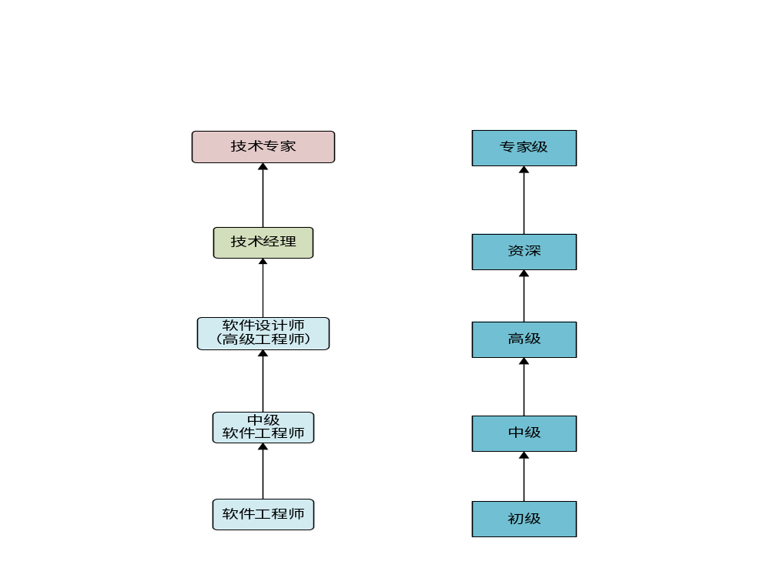
说明：
- 各岗位在垂直方向，按照箭头指示方向晋级。
- 同级岗位水平方向，在满足岗位要求条件的情况下，可以进行岗位调动或调整。

测试类岗位晋升图
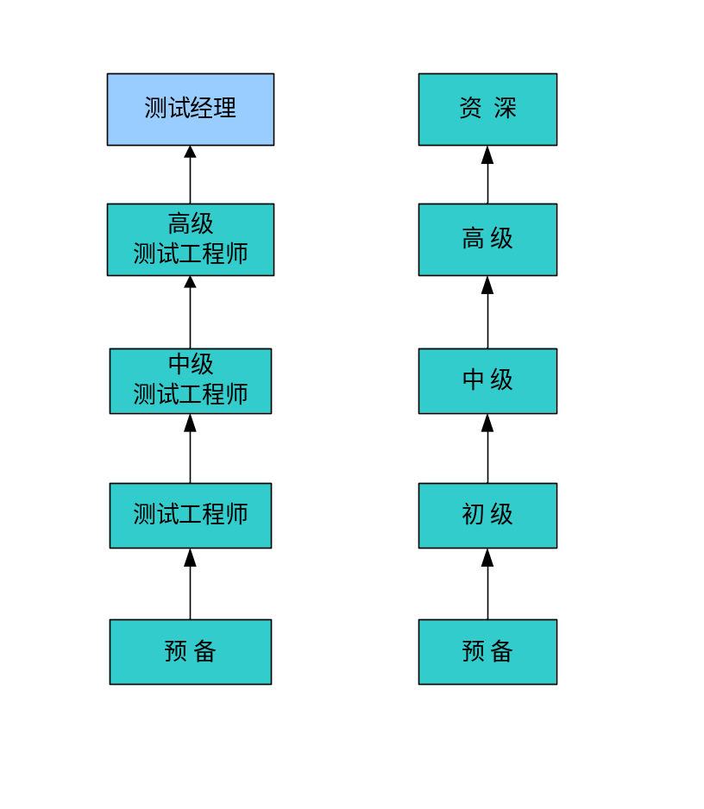

说明：
- 各岗位在垂直方向，按照箭头指示方向晋级。
- 各层级人员配置人数依据公司批准的事业部年度经营规划确定。

